Hamburg, 12.09.2017

Einladung zum SRO-Fachtag mit Projektmesse
„Sozialraumorientierung in der Praxis“

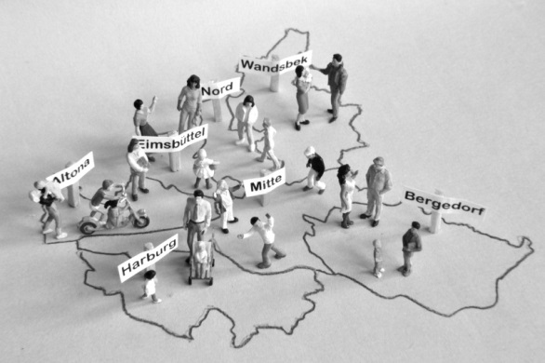

am Donnerstag, den 09. 11 2017 von 9-17 Uhr
im Bürgerhaus Wilhelmsburg, Mengestraße 20, 21107 Hamburg

Sehr geehrte Damen und Herren,
liebe Kolleginnen und Kollegen,
in Hamburg gibt es viele gute Beispiele für sozialräumliche Angebote der Jugend- und Familienhilfe (SAJF), die sich an Kinder, Jugendliche, Eltern und ganze Familien in herausfordernden Situationen richten. Lokal bekannt und vernetzt weisen die Träger dieser Angebote ein breites Spektrum an Erfahrungen und Methoden auf. Fachkräfte äußern immer wieder ihr Interesse, auch überregional mehr voneinander zu erfahren.
Mit dem Fachtag „Sozialraumorientierung in der Praxis“ am 09.11.2017 möchte die Behörde für Arbeit, Soziales und Familie (BASFI) den Praxis-Austausch über gute Beispiele sozialraumorientierter Arbeit fördern. An 25 Ständen einer Projektmesse sowie in sechs Fachforen stellen Träger ihre Aktivitäten vor. Fachkräfte aus ganz Hamburg haben hier die Möglichkeit, miteinander ins Gespräch zu kommen, Ideen auszutauschen und sich zu vernetzen.
Abgerundet wird das Programm mit einem Vortrag über die SAJF-Evaluation in Hamburg-Mitte sowie einer Bilanz zu sozialräumlichen Angeboten aus Perspektive der BASFI und der Fachtag-Akteure.
Bitte melden Sie sich mit dem beigefügten Formular bis zum 20.10.2017 unter sha@lawaetz.de an.
Wir freuen uns auf Ihre Teilnahme!

Programm zum SRO-Fachtag „Sozialraumorientierung in der Praxis“ am 09.11.17

9:00 Uhr Eröffnung der Messe
10:00 Uhr Begrüßung
10:15 Uhr Grußwort durch den Staatsrat der BASFI (Jan Pörksen) mit anschl. Messerundgang
12:00 Uhr Sechs Fachforen (Durchgang I) zu den Themen
- F1 Familienrat: Fragen und Antworten zum Verfahren Familienrat sowie zu Potenzialen und Chancen für Familien und Jugendhilfe (Birgit Stephan, Bezirksamt Eimsbüttel)
- F2 Jugend Aktiv Plus: Struktur, Methoden und Wirkung des ESF-Projektes - Ergebnisse einer Evaluation (Siggi Ritz, Lawaetz-Stiftung)
- F3 Berichtswesen: Vorstellung verschiedener Instrumente: Wie können Träger ihre Berichtsdaten für eigene Zwecke nutzen? (Wolfgang Albrecht, Lawaetz-Stiftung)
- F4 Sozialräumliche Integrationsnetzwerke: Zusammenarbeit zwischen Bezirksamt und Trägern bei dem Aufbau eines Netzwerkes in Bergedorf (Jan Smith, Bezirksamt Bergedorf
- F5 Beteiligung: Orientierung am Willen von Kindern, Jugendlichen und Eltern in der Gästewohnung des ASP Wegenkamp (Manuel Essberger und Ela Lang, ASP Wegenkamp)
- F6 Vernetzung bzw. Leistungsbereich-übergreifende Kommunikation:
vormittags: ASD-Aktivitäten zur Förderung der Vernetzung im Sozialraum (angefragt: ASD Steilshoop)
nachmittags: Träger- und angebotsübergreifende Kommunikation des Schulbezogenen Netzwerkes Elbinseln (angefragt: BI Elbinseln gGmbH)
13:00 Uhr Mittagessen
14:00 Uhr Sechs Fachforen (Durchgang II), Themen s.o.
15:30 Uhr Vorstellung der SAJF-Evaluation in Hamburg-Mitte (Prof. Karsten Speck, Uni Oldenburg,
Tina Wiesner, Uni Halle)
16:15 Uhr Bilanz und Ausblick SRO aus Sicht der BASFI (Holger Stuhlmann, Amtsleitung FS)
16:30 Uhr Bilanz der Tages-Akteurinnen und -Akteure
17:00 Uhr Ende

Veranstaltungsort ist das Bürgerhaus Wilhelmsburg (Mengestraße 20, 20, 21107 Hamburg). Anfahrt mit öffentlichen Verkehrsmitteln:
- S3/S31 bis S-Bahnhof Wilhelmsburg, von dort mit dem Metrobus 13 (Richtung Veddel) oder dem Bus 154 (Richtung Kornweide, Kattwykdamm), jeweils 3 Stationen bis Wilhelmsburg Rathaus.

Anmeldung zum SRO-Fachtag mit Projektmesse
Sozialraumorientierung in der Praxis
am 09.11.2017, 9:00-17:00 Uhr
im Bürgerhaus Wilhelmsburg, Mengestr. 20, 21107 Hamburg
Bitte füllen Sie zur verbindlichen Anmeldung den folgenden Abschnitt mit ihren Kontaktdaten aus und schicken dieses Formular per E Mail bis zum 20.10.17 an sha@lawaetz.de

Name:

Träger / Dienststelle:

Adresse:

Tel:

E-Mail:

Ich nehme an folgenden Fachforen teil (Bitte ankreuzen):
Durchgang I (12.00-13.00 Uhr)
 | F1: Familienrat |  | F2: Jugend Aktiv Plus

 | F3: Berichtswesen |  | F4: Sozialräumliche Integrationsnetzwerke

 | F5: Beteiligung von Zielgruppen |  | F6: Vernetzung bzw. leistungsbereichs-
 |  |  | übergreifende Kommunikation

Durchgang II (14:00-15.00 Uhr)
 | F1: Familienrat |  | F2: Jugend Aktiv Plus

 | F3: Berichtswesen |  | F4: Sozialräumliche Integrationsnetzwerke

 | F5: Beteiligung von Zielgruppen |  | F6: Vernetzung bzw. leistungsbereichs-
 |  |  | übergreifende Kommunikation

Ich melde mich verbindlich zu folgendem Mittagessen an (Kostenbeitrag ist vor Ort zu zahlen):
Gulasch mit Nudeln (halal) 7,50 €
Grünkern-Cashewnussbraten mit Wasabirahm, dazu gebackene Süßkartoffeln (vegetarisch) 8,50 €

Datum Unterschrift

